Deriváty karboxylových kyselín

1. Funkčné=nahradením -H alebo –OH hydroxylu v -COOH KK

2. Substitučné=nahradením 1 alebo viac atómov H v uhľovodíkovom reťazci atómom alebo funkčnou skupinou

|  |
| --- |
| Alkyl-R=zvyšok uhľovodíkový (CH3-metyl)=odtrhnutím H z uhľovodíka  Aryl-Ar=zvyšok z aromatického systému (benzyl)=odtrhnutím H z arénu  Acyl-zvyšok KK=odtrhnutím hydroxyl. skupiny-OH z KK |

Pr. 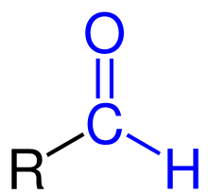 formyl R-CO- 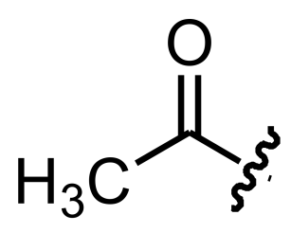acetyl CH3CO-

**Funkčné deriváty**

V porovnanií s KK majú výrazne odlišné vlastnosti, ZMENY sú na -COOH skupine:

1.halogenidy acetylchlorid=chlorid k.octovej

2.estery  metylester k.octovej

Nižšie estery príjemne, ovocne voňajúce, esencie, výroba voňaviek

Mravčan etylový=rumová esencia

Octan etylový=hrušková esencia

Maslan etylový=ananásová esencia

Zmydelňovanie=alkalickáhydrolýza esterov

Ester vyšších MK plus glycerol- základna zložka tukov

3.nitrily=kyanidy 

4.amidy 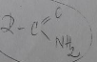 amid kyseliny octovej

acetamid

5.soli  Octan sodný(nátrium-acetát)

palmitan sodný  (CH3 COO)3 Al -octan hlinitý

 benzoan draselný

6. anhydridy 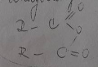 acetanhydrid=anhydrid k.octovej

**Substitučné deriváty KK**

1.Halogénkyseliny- s nadviazaným atómom – X(F, Cl, Br, I) 

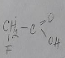(k.fluoroctová,fluoretánová)

 k.k- chlórmaslová =k.butánová

2. Hydroxykyseliny- naviazaná- OH skupina

 k.2-hydroxypropionová (propánová)=mliečna

k. jablčná= hydroxybutándiová 

k.vínna 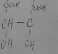 k.citrónová 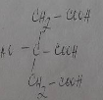

**3.oxokyseliny=ketokyseliny** 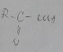

k.pyrohroznová

(k.2-oxopropánová) 

**4.Aminokyseliny** 

Glycín (k.aminoctová=etánová)  alanín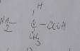

Optická aktivita

Optické antipódy=enantioméry

C*chirálny, asymetrický, steoogénne centrum

Močovina diamid k. uhličitej  odpad metab.dus.l.

Fosgén COCl2- bojový-bezfarebný 